Министерство науки и высшего образования Российской Федерации
Федеральное государственное бюджетное образовательное учреждение
высшего образования
«КУБАНСКИЙ ГОСУДАРСТВЕННЫЙ УНИВЕРСИТЕТ»
(ФГБОУ ВО «КубГУ»)

Факультет компьютерных технологий и прикладной математики
Кафедра вычислительных технологий

ЛАБОРАТОРНАЯ РАБОТА №4-5
Дисциплина: Нейросетевые и нечеткие модели

Работу выполнил: ____________________________________Е.К. Прокопенко

Направление подготовки: 02.03.02 Фундаментальная информатика и информационные технологии

Преподаватель: ______________________________________А.А. Крамаренко

Лабораторная работа №4

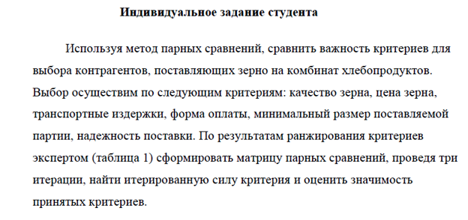
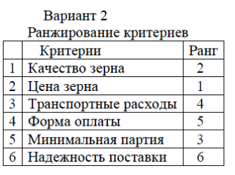
- Для начала работы необходимо заполнить матрицу сравнений по следующему принципу. (смотреть рисунок 1)

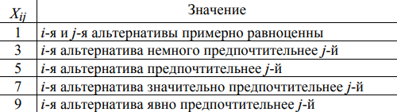
Рисунок 1 – правила заполнения матрицы парных сравнений
Если I – я альтернатива менее предпочтительна, чем j – я, то указываются обратные оценки (1/3, 1/5, 1/7, 1/9). Могут использоваться промежуточные оценки (2, 4, 6, 8 и 1/2, 1/4, 1/6, 1/8). После этого заполним нашу матрицу парных сравнений. (смотреть рисунок 2)

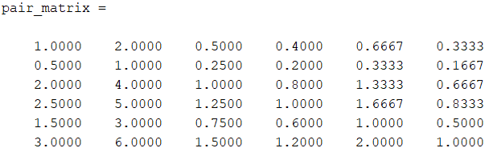
Рисунок 2 – матрица парных сравнений

- Далее находятся цены альтернатив – средние геометрические строк матрицы: . Это значит, что элементы строки перемножаются, и из их произведения извлекается корень N-й степени. (смотреть рисунок 3)

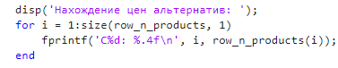

Рисунок 3 – цикл, подсчитывающий цены альтернатив

- Затем находится сумма цен альтернатив: . В моем примере это C = 0.6680 + 0.3340 + 1.3361 + 1.6701 + 1.0021 + 2.0041 = 7.0145. (смотреть рисунок 4)

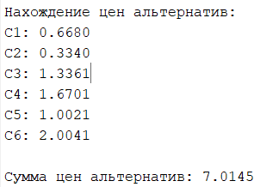
Рисунок 4 – подсчет суммы цен альтернатив
- И наконец находятся веса альтернатив: . Необходимо поделить цены альтернатив на их общую сумму. (смотреть рисунок 5)
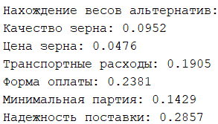
Рисунок 5 – веса альтернатив
Наиболее предпочтительной, по мнению эксперта, является альтернатива, имеющая максимальный вес.
Таким образом, по мнению эксперта, наиболее эффективной является качество зерна, затем минимальная партия и менее эффективная альтернатива – форма оплаты. Также это всё представлено с помощью столбчатой диаграммы. (смотреть рисунок 6)
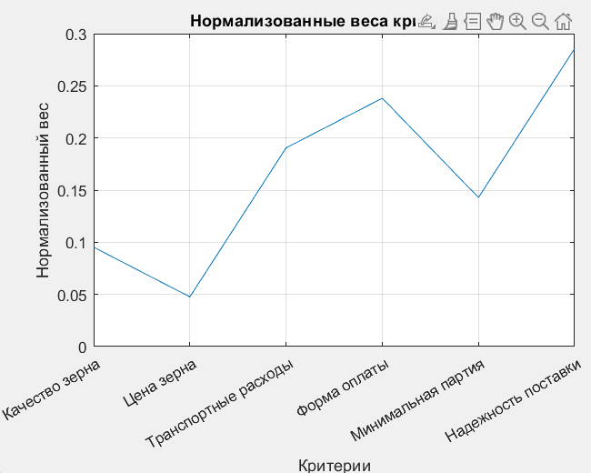
Рисунок 6 – веса альтернатив в виде столбчатых диаграмм
Лабораторная работа №5

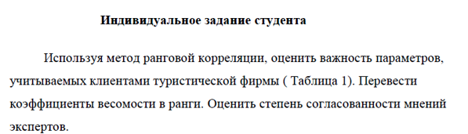
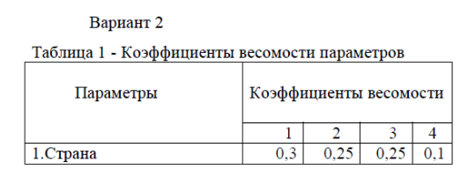
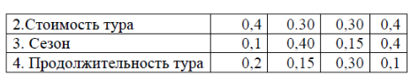
- Для начала работы необходимо посчитать сумму коэффициентов, представленных одним экспертом, должна равняться 1.
- Затем нужно провести ранжирование оценок важности, данных экспертами. Каждая оценка, данная i – м экспертом, выражается рангом R_ij – числом натурального ряда – таким образом, что значение 1 дается максимальное оценке, а n – минимальной. Если среди оценок, данных i – м экспертом, есть одинаковые, то им присваивается одинаковый ранг, равный среднем арифметическому соответствующих чисел натурального ряда. (смотреть рисунок 1)
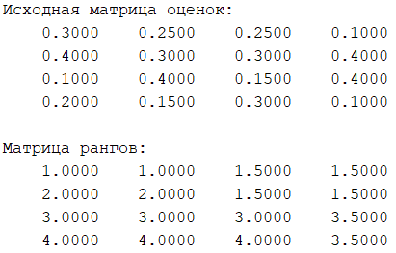
Рисунок 1 – ранжирование оценок важности, данных экспертами
- Далее производится расчет суммы рангов по каждому объекту: , где n – число экспертов I = 1, 2, …, n; m – количество оцениваемых объектов (свойств, направлений), j = 1, 2, …, m. (смотреть рисунок 2)
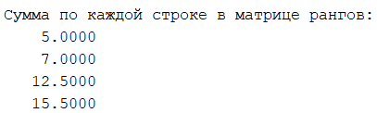
Рисунок 2 – сумма рангов по каждому объекту
- Теперь необходимо определить среднее значение суммы рангов по всем объектам оценивания: . (смотреть рисунок 3)
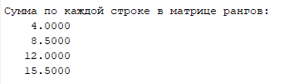
Рисунок 3 – среднее значение суммы рангов по всем объектам
- Посчитаем отклонение суммы рангов по j – объекту оценивания от среднего значения: . (смотреть рисунок 4)
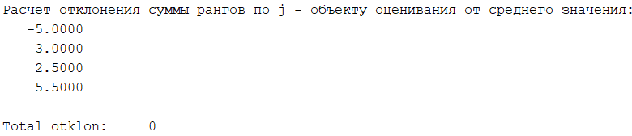
Рисунок 4 – отклонение рангов по j – объекту от среднего значения
- Теперь также посчитаем показатель, характеризующий равные ранги: , где t_i – количество равных рангов в I – группе. (смотреть рисунок 5)
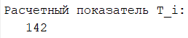
Рисунок 5 – показатель T_i
- И наконец необходимо посчитать коэффициент конкордации, выводы о согласованности мнений экспертов: . (смотреть рисунок 6)
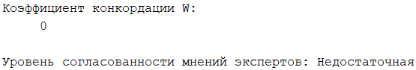
Рисунок 6 – коэффициент конкордации менее 0,75 свидетельствует о недостаточной согласованности мнений экспертной группы, чтобы по результатам экспертиза можно было построить достоверный прогноз

